实验报告：pintos修改testcase实验

课程名称：操作系统实践 | 年级：2023级 | 上机实践成绩：
指导教师：张民 | 姓名：张建夫
上机实践名称：pintos修改testcase | 学号10235101477 | 上机实践日期2024/10/14
上机实践编号： | 组号： | 上机实践时间：14:50~16:30点

- 前置知识：
pku的pintos与cs162的pintos跑测试的方式略有不同，前者需要加上-q选项以防止运行完不关闭，同时指定了一些命令：
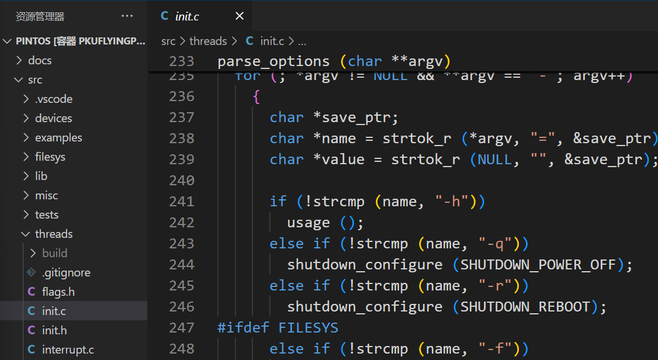
后面都需要加上被测试的名字进行测试。
以下是一个用户程序加载进pintos内存并运行的全过程：
在pintos完成加载后，如果命令行有参数传进（即传入被测试程序），pintos_init函数会调用run_actions，根据传入的命令（例如run）执行对应操作，对于用户程序，一般是run。对于run，run_actions会调用run_task,又由于是用户程序，接着会调用：
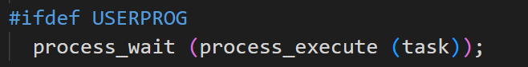
process_execute会创建一个子线程（pintos中并没有进程的概念，pintos中任何进程都是由线程模拟的），创建完成后，这个新子线程会运行start_process函数，设置该子进程相应堆栈信息（例如设置栈指针，将命令行参数推入栈等），从子进程调用start_process开始，子进程和创建它的进程就开始并发进行（尽管这里调用了process_wait,但实际上这个函数尚未实现，要实现了wait系统调用才有用），start_process中通过模拟从中断返回来执行正式用户进程（即自己写的程序）。
在用户程序运行完之后，会调用process_exit,结束进程。
- 完成过程：
先在src/tests/threads中touch一个hello-world.c,在vscode中找到c源文件，编写如下代码：
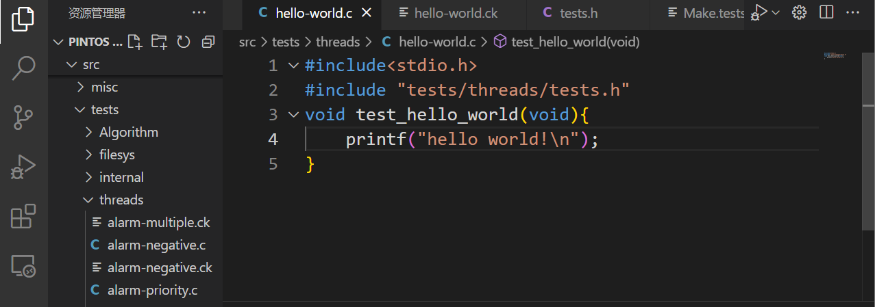
接着在test.c和test.h中加入源文件中编写的函数：
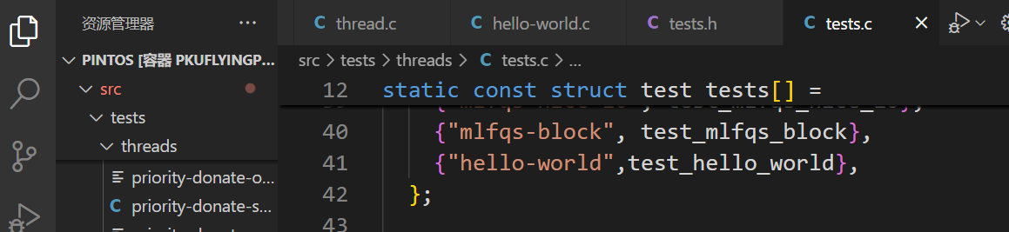
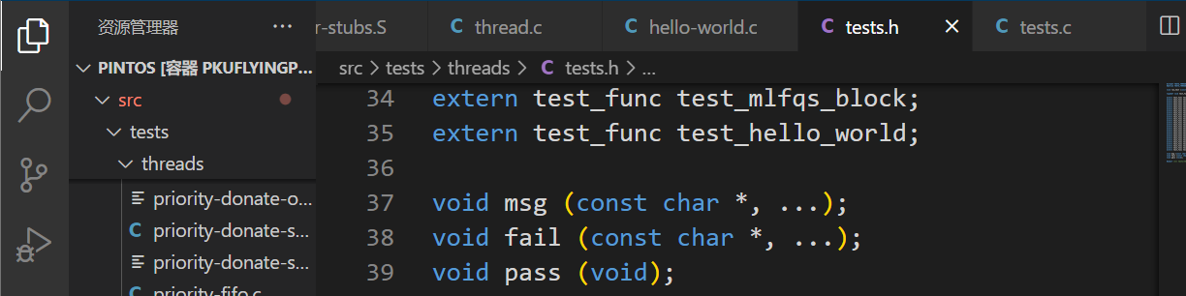
之后更改Make.test文件：
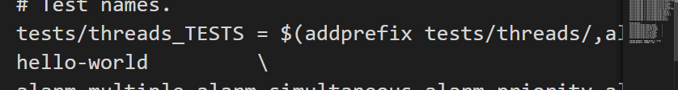

这样可以使make check访问到这个新测试文件，同时编译器也能知道源码在哪个文件里编译。
至此，新的testcase创建完成，回到/pintos/src/threads里重新make，执行pintos -- -q run hello-world：
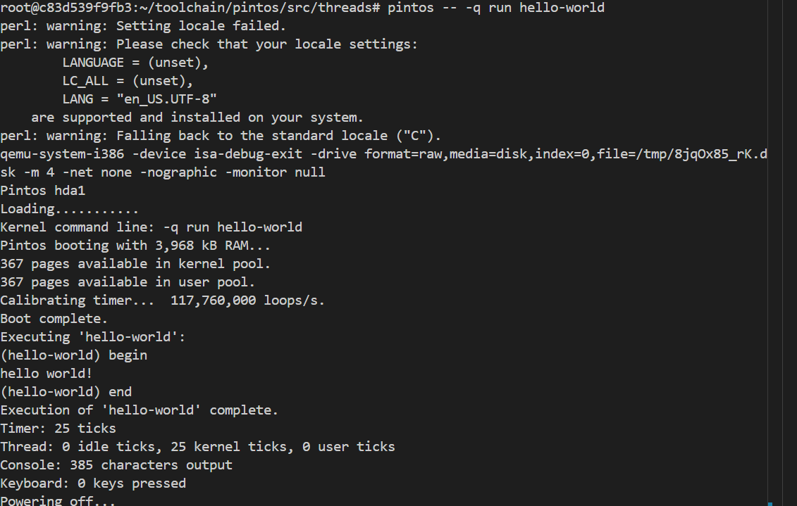
成功执行！
接下来编写脚本使运行make check也能测试hello-world.c：
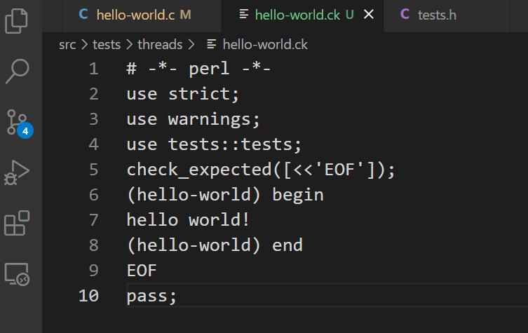
（btw，这个脚本语言比shell脚本语言规范好多）
再运行make check，成功通过该用例：
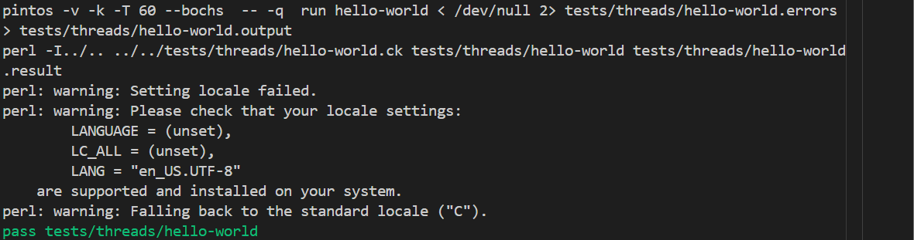

- 实验代码与结果：
个人github仓库url:（实验结果的截图已在实验过程中包括）
https://github.com/saydontgo/school_OS_course
- 报告总结：
本次实验收获颇丰。最大的收获是知道如何编写一个测试用例了（之前cs162实验就有一个小任务是编写两个测试用例，但我当时根本不知道怎么写，搜遍全网也没有答案，这次可以把这个小任务也一起完成了），其次就是了解了一门新的脚本语言，之前只会用shell语言写脚本，语法一言难尽，但这个脚本语言就很规范，且专门用与测试结果检查（最近正好在学正则，可以用这个脚本练正则了）。除此之外，还了解到了perl解释器，先前只知道bash解释器。最后一个特别的收获是这个镜像已内置openssh（之前一直以为没有），就可以用ssh的方式将代码push到个人仓库了，同时也可以在本地机子上ssh到容器内部，更为安全和便捷。

